KỸ THUẬT KIỂM THỬ BẰNG QUYẾT ĐỊNH- DECISION TABLE

1. Khái niệm

* Tập chung nhiều hơn vào business logic hoặc business rules (logic của nghiệp vụ hoặc xử lý bên trong hệ thống )
* Cách tốt nhất để đối phó với sự kết hợp của nhiều thứ.
* Bảng quyết định = bảng ‘nhân quả’.
* Định dạng ma trận :

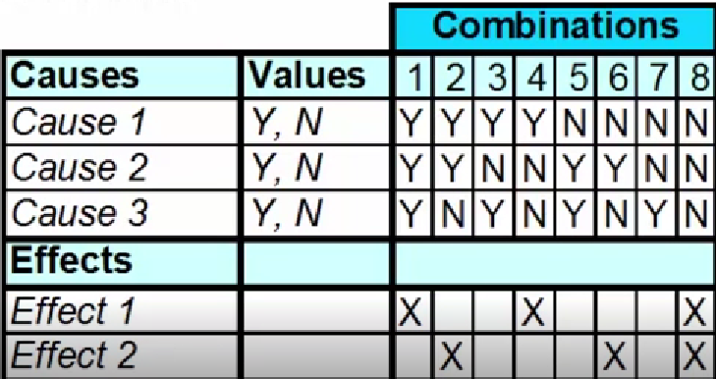

Causes : condition

Effect = action = expected results

1. Các bước thực hiện bảng quyết định

* Liệt kê tất cả các điều kiện vào conditions/inputs
* Liệt kê các giá trị có thể có của mỗi mục conditions/inputs
* Tính xem tất cả có bao nhiêu test case dựa vào conditions/inputs
* Xác định kết quả mong muốn trong mỗi cái rule
* Nhập tất cả các điều kiện có thể có
* Tối ưu bảng.

1. Yêu cầu của bài toán( Khách hàng mở thẻ tín dụng)

* Nếu bạn là kh mới mở thẻ tín dụng , bạn sẽ được giảm 15% khi mua hàng hôm nay .
* Nếu bạn là một khách hàng cũ và bạn đang có thẻ thành viên giảm giá 10%
* Nếu bạn có phiếu giảm giá, bạn có thể được giảm giá 20% (nhưng nó không thể được sử dụng với giảm giá ‘khách hàng mới’)
* Các chương trình giảm giá được áp dụng đồng thời.

1. Step 1: List all conditions/Inputs

| Condition |  |  |
| --- | --- | --- |
| New Customer (15%) |  |  |
| Loyalty card (10%) |  |  |
| Coupon(20%) |  |  |
| Action/outcomes |  |  |
|  |  |  |
|  |  |  |

=> Trong trường hợp đưa vào chúng ta sẽ sử dụng, những nguyên nhân có ít giá trị đầu vào ta đặt lên đầu tiên , những nguyên nhân có nhiều giá trị đầu vào ta đặt xuống cuối cùng.

1. Step 2: List all values of each cause

* New customer (15%) : True or false
* Loyalty card (10%) : T or F
* Coupon (20%) : T or F

1. Step 3: Calculate number of TCs

* Dựa vào input và values
* Nếu các giá trị chỉ có T or F thì ta tính như sau : 2^số conditions
* Nếu 1 condition có 3 giá trị và 3 condition có 2 giá trị thì 3^1 * 2^3 = 24
* New customer (15%) : True or false
* Loyalty card (10%) : T or F
* Coupon (20%) : T or F
* => TCs = 2^3 = 8(2 giá trị T or F , 3 giá trị đầu vào)

1. Step 4. Enter all possible conditions

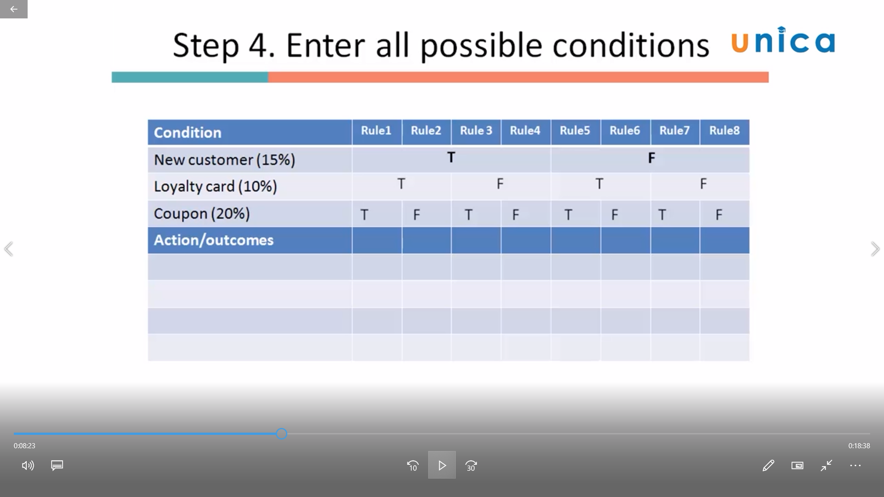

1. Step 5. Identify expected result of each rule

* Total discount (%) = ?

1. Step 6: Simplify table

* là khách hàng mới , có mã giảm giá thì mới được nhận và khách hàng cũ, có mã giảm giá thì mới được nhận
* không thể là vừa khách hàng mới là cũ được

